ŠOLSKI CENTER KRANJ

SREDNJA TEHNIŠKA ŠOLA

RAČUNALNIŠTVO

PROJEKTNA NALOGA

ŠOLSKI CENTER KRANJ

SREDNJA TEHNIŠKA ŠOLA

RAČUNALNIŠTVO

Projektna naloga srednjega strokovnega izobraževanja

Brskalnik/kviz

Avtor: Jure Udir

Mentor: Prof. Luka Colarič

Jesenice, 27. 5. 2025

POVZETEK

Za projektno nalogo sem izdelal osnovni brskalnik za igre ter serije, z dodanim kvizom, če uporabnik želi preizkusiti svoje znanje. V prvi verziji naj bi brskalnik deloval tudi za filme vendar API za to ni deloval oz. je bil namenjen samo serijam, zato se je kasneje v razvoju spremenil v brskalnik za serije.

KAZALO VSEBINE

1 UVOD 1

2 CILJ projekta 2

3 UporabljenE knjižnice, API-ji 3

3.1 Requests 3

3.2 Random 3

3.3 Flask 3

3.4 tinydb 3

4 Težave pri razvoju 4

5 Zaključek 5

6 Slike 6

KAZALO SLIK

Slika 1: Prijava 6

Slika 2: registracija 6

Slika 3: Kviz 7

Slika 4: brskalnik serij 7

Slika 5: izbira 8

Slika 6: brskalnik iger 8

# UVOD

Ideja za ta projekt ni bila prva izbira. Najprej sem hotel naresti v osnovnem smislu nekaj podobnega vendar samo za eno trenutno zelo popularno video igro z naslovom »Tom clancy's rainbow six siege«, vendar točno določenega API-ja za to na spletu ni bilo, zato sem začel razmišljati bolj na široko ter prišel do končne ideje, da naredim brskalnik za vse igre na splošno, kasneje pa sem prišel še do dodatne ideje da bi to lahko naredil tudi za serije in filme.

Razvoj aplikacije sem začel tako, da sem najprej napisal osnovni readme dokument ter raziskal načine kako se lotiti te naloge. Hitro sem našel API za igre in ga integriral v mojo kodo ter začel z osnovnim testiranjem – izpis slovarja. Ko sem slovar pridobil, sem iz njega začel črpati osnovne podatke o iskani igri, vključno s sliko ter sem aplikacijo sprogramiral tako da te podatke poleg slike prikaže na zaslonu. To sem ponovil tudi pri serijah, zanimivost aplikacije pa sem zagotovil tako, da sem dodal tudi kviz za igre, da se uporabnik preizkusi o svojem znanju iger, če to želi.

Proti koncu razvoja je celotna aplikacija bila že precej obsežna, prijazna uporabniku, jasna, ter delujoča brez napak.

# CILJ projekta

Cilj projekta je bil razviti interaktivno spletno aplikacijo, ki omogoča uporabnikom brskanje po video igrah s pomočjo zunanjega API-ja. Aplikacija na pregleden način prikazuje osnovne informacije o posameznih igrah, kot so ime, slika in druge podrobnosti. Poleg tega je bil cilj povečati zanimivost in uporabniško vključenost z dodatkom kviza, kjer se uporabnik lahko preizkusi v prepoznavanju video iger na podlagi slik. Sprva je bil načrt osredotočen na eno samo igro, vendar je bila zaradi pomanjkanja ustreznega API-ja odločitev razširjena na igre nasploh, kar se je kasneje razvilo tudi v idejo o razširitvi na serije in filme. Projekt zasleduje uporabniku prijazno zasnovo, stabilnost ter razširljivost v prihodnosti.

# UporabljenE knjižnice, API-ji

Za izvedbo te naloge sem uvozil kar nekaj stvari, ki jih osnovni python ne vsebuje. To so:

## Requests

Requests nam omogoča pridobivanje podatkov iz url-ja od apija ki smo ga uporabili.

## Random

Knjižnico random sem uvozil zato, da lahko kviz sploh funkcionira tako kot mora, ter nam vsakič pokaže nove oz. druge slike, saj če bi pokazal vedno iste to potem ne bi bil kviz.

## Flask

Knjižnica flask je srce aplikacije. Zaradi nje vse deluje tako kot bi moralo med python kodo ter html spletno stranjo, to je osnovni gradnik za vse take aplikacije, ki delujejo čez strežnik in nam zato omogoča da lahko upravljamo s podatki, ki jih uporabnik odda v front endu (spletna stran), v back endu (python koda oz. program), ter jih pošljemo nazaj v front end.

## tinydb

Knjižnica tinydb nam omogoča kreiranje podatkovnih baz v pythonu. Z pomočjo tinydb-ja sem ustvaril podatkovno bazo za uporabnike, da se podatki o njih lahko shranijo, torej ime ter geslo.

# Težave pri razvoju

Med razvojem aplikacije sem naletel na več različnih težav, ki so zahtevale prilagoditve, dodatno raziskovanje ali celo spremembo prvotne ideje. Ena izmed prvih težav je bila pomanjkanje ustreznega API-ja za izbrano igro, saj sem želel narediti aplikacijo, osredotočeno izključno na igro Tom Clancy's Rainbow Six Siege, vendar zanjo nisem našel primernega in odprtega API-ja. Zaradi tega sem se odločil razširiti projekt na splošni brskalnik iger, ki temelji na podatkih iz širšega API-ja.

Naslednja pomembna težava je bila razumevanje in obdelava podatkov iz API-ja. Ko sem prvič pridobil JSON odgovor, sem moral raziskati njegovo strukturo, da sem lahko iz njega pravilno izluščil podatke, kot so slike in imena iger. Poleg tega je bilo zahtevno tudi razviti kvizni sistem za igre. Sprva je sistem napačno prepoznaval pravilne in nepravilne odgovore – tudi če je bil odgovor pravilen, ga je kviz označil kot napačnega. To sem rešil z uporabo metod .strip() in .lower(), ki odstranita odvečne presledke ter poenotita velike in male črke.

Druga pomembna težava je bila, da so se po vsakem oddanem odgovoru slike iger zamenjale, saj je bil v ozadju generiran nov nabor naključnih iger. To sem uspešno rešil tako, da sem naslove iger in poti do slik shranil v skrita HTML polja, kar je omogočilo, da so se ob POST zahtevku ohranile enake slike kot ob začetku kviza.

Pri razvoju uporabniškega vmesnika sem se sprva soočal z osnovno in neprivlačno vizualno podobo aplikacije. Kasneje sem temu namenil več pozornosti ter dodal CSS oblikovanje, ki omogoča bolj prijazno, sodobno in odzivno uporabniško izkušnjo. Pomemben izziv je bil tudi pri usklajevanju Flask kode in Jinja HTML predlog – napačno poimenovana ali manjkajoča input polja so pogosto povzročila izjemo KeyError, zato sem moral posebno pozornost nameniti skladnosti med strežniško in odjemalsko logiko.

Kljub vsem izzivom sem postopoma rešil vse večje težave in aplikacijo razvil v delujočo, jasno in uporabniku prijazno rešitev.

# Zaključek

Projekt razvoja aplikacije za brskanje in kviz o video igrah je bil kljub začetnim izzivom uspešno zaključen. Med procesom sem se naučil veliko o uporabi API-jev, obdelavi podatkov iz zunanjih virov ter integraciji teh podatkov v spletno aplikacijo s pomočjo Flaska. Prav tako sem izboljšal svoje znanje o strukturiranju HTML-ja, uporabi Jinja predlog ter dinamičnem prikazovanju podatkov.

Z aplikacijo sem dosegel cilj, da uporabnikom ponudim enostaven in interaktiven način za raziskovanje različnih iger, hkrati pa dodal še zabavni element v obliki kviza, ki uporabnike spodbuja k prepoznavanju naslovov iger po slikah. Projekt se lahko v prihodnosti še razširi – na primer z dodajanjem baze podatkov za shranjevanje uporabniških rezultatov ali pa z razširitvijo na področje filmov in serij, kot sem sprva načrtoval.

S tem projektom sem dokazal, da lahko z ustreznim načrtovanjem, raziskovanjem in reševanjem težav ustvarim uporabno in zanimivo spletno aplikacijo, ki združuje funkcionalnost, vizualno privlačnost in uporabniško izkušnjo.

# Slike

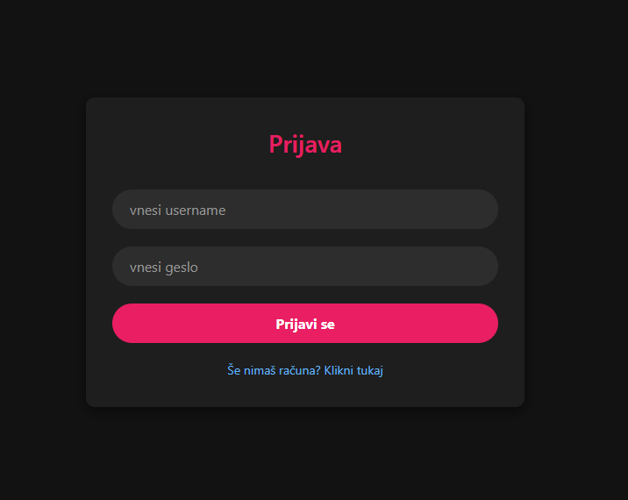

Slika 1: Prijava

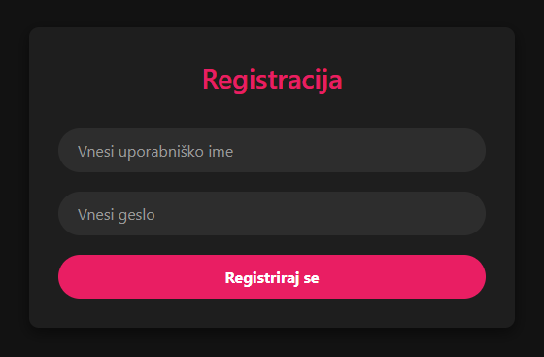

Slika 2: registracija

Slika, ki vsebuje besede besedilo, posnetek zaslona, programska oprema, spletno oglaševanje

Vsebina, ustvarjena z umetno inteligenco, morda ni pravilna.

Slika 3: Kviz

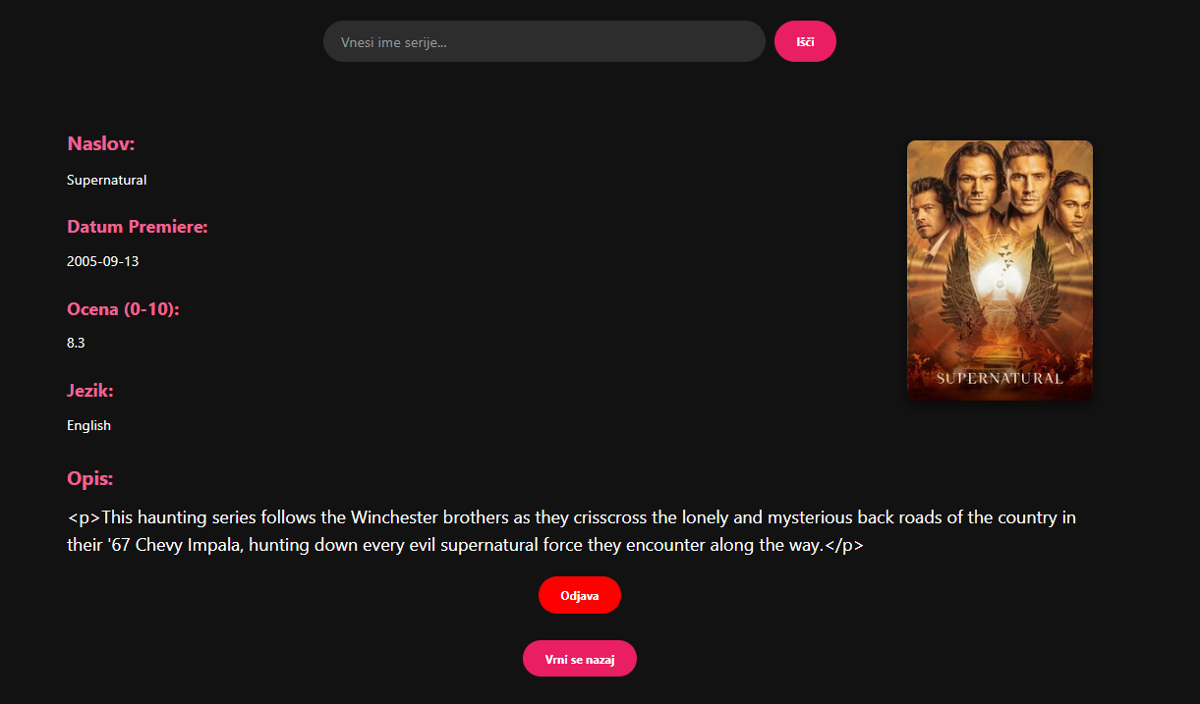

Slika 4: brskalnik serij

Slika, ki vsebuje besede besedilo, posnetek zaslona, pisava, barvitost

Vsebina, ustvarjena z umetno inteligenco, morda ni pravilna.Slika, ki vsebuje besede besedilo, posnetek zaslona, oseba, oblačila

Vsebina, ustvarjena z umetno inteligenco, morda ni pravilna.

Slika 5: izbira

Slika 6: brskalnik iger